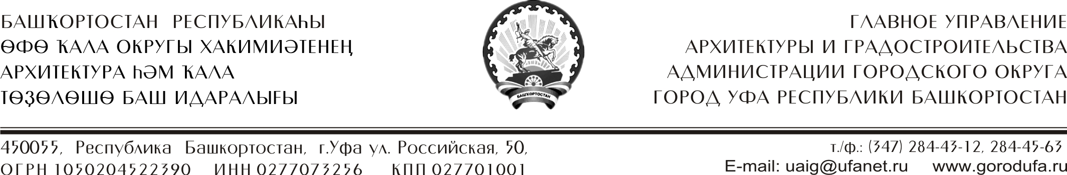

№ _____________ от_____________  на обращение от 12.11.2012 г. | г. Уфа-450000  ул. Максима Рыльского,  irinashavyrova@yandex.ru  Шавыровой И.В.  Администрация городского округа город Уфа Республики Башкортостан  № 01-01-32726 от 12.11.2012 г.
Обращение по вопросу благоустройства улицы Максима Рыльского и установке детских игровых комплексов на придомовых территориях многоквартирных жилых домов №№ 2, 8, 12, 14 по улице Максима Рыльского в микрорайоне Сипайлово в Октябрьском районе городского округа город Уфа Республики Башкортостан рассмотрено.
На основании постановления главы Администрации городского округа город Уфа Республики Башкортостан № 1964 «О разработке проекта планировки и проекта межевания территории общего пользования улицы Максима Рыльского на участке от улицы Маршала Жукова до реки Уфа в Октябрьском районе городского округа город Уфа Республики Башкортостан» от 20.04.2010 г. ООО «Уфимская строительная компания» разработан проект планировки и проект межевания данной территории.
Главархитектура Администрации городского округа город Уфа Республики Башкортостан, рассмотрев проект планировки и проект межевания территории общего пользования улицы Максима Рыльского на участке от улицы Маршала Жукова до реки Уфа в Октябрьском районе городского округа город Уфа Республики Башкортостан, вернула его на доработку. Проект, доработанный по замечаниям, в Главархитектуру не представлен.
По информации Администрации Октябрьского района ГО город Уфа Республики Башкортостан (письмо № 75-03-5219 от 30.11.2012 г.) в рамках программы благоустройства городских парков и скверов на улице Максима Рыльского предложено разместить 800-метровую пешеходную зону с многолетними зелеными насаждениями и малыми архитектурными формами, которая соединит два центра микрорайона Сипайлово – парк культуры и отдыха «Кашкадан» и набережную реки Уфа.
На придомовых территориях указанных в обращении жилых домов установлены игровые комплексы:
в 2012 году – ул. М. Рыльского, 4-6/1, 14/1 - из 4 элементов;
в 2007 году – ул. М. Рыльского, 2 - из 7 элементов;
в 2006 году – ул. М. Рыльского, 8 - из 4 элементов.

Заместитель начальника Главархитектуры
Администрации городского округа
город Уфа Республики Башкортостан Д.Д. Халитов

Исп. А.А. Томилова
Тел. 284-43-41
ТП № 18465

